TP ROUTAGE OVER IP

Basé sur le cours CCNA 2 Chapitre 3

# Pré requis

2 machines 2016 avec interface graphique (expérience utilisateur) et 2 PFSENSE avec les precos suivantes

* W2016_1 , 3 Proc virtuels, 1024 Mo de Ram, sur Switch privé LAN1, IP 192.168.10.2/24
* W2016_2 , 3 Proc virtuels, 1024 Mo de Ram, sur Switch privé LAN2, IP 192.168.11.2/24
* PFSENSE1, 3 proc virtuels, 800 Mo de Ram, LAN sur Switch privé LAN1 Adresse 192.168.10.1/24, WAN sur Switch Privé WAN, Adresse WAN 10.0.0.1/24
* PFSENSE2 3 Proc virtuels, 800 Mo de Ram, LAN sur Switch privé LAN2 Adresse 192.168.11.1/24, WAN sur Switch Privé WAN, Adresse WAN 10.0.0.2/24

L’ensemble de l’infra est en réseau isolée, vous n’aurez pas d’accés à internet

Pour les serveurs utilisez la commande sconfig pour effectuer le paramétrage IP

Si vous êtes en hyperv, tout en generation 2 en désactivant pour les PFSENSE le boot secure

Cette conf fonctionne sur ma surface qui possède 8 Gb de ram, donc sauf si vous avez moins de 8 Gb de Ram cela doit fonctionner, la preuve sur ma surface 4 i5 8 Gb 256 SSD

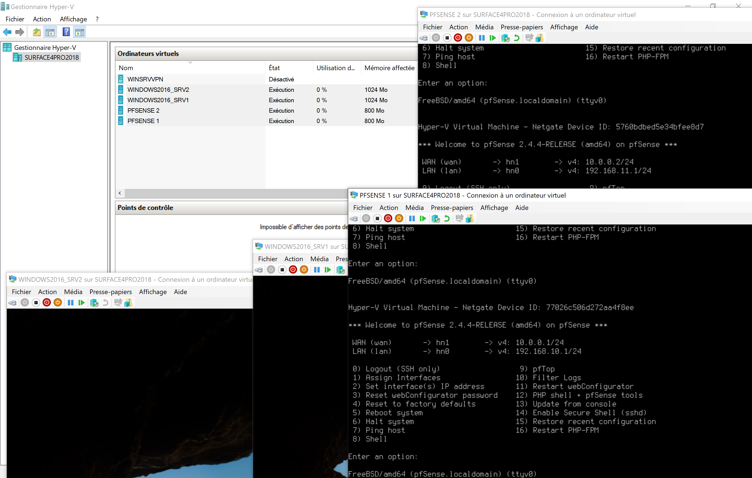

Voici un schéma basique de l’infra

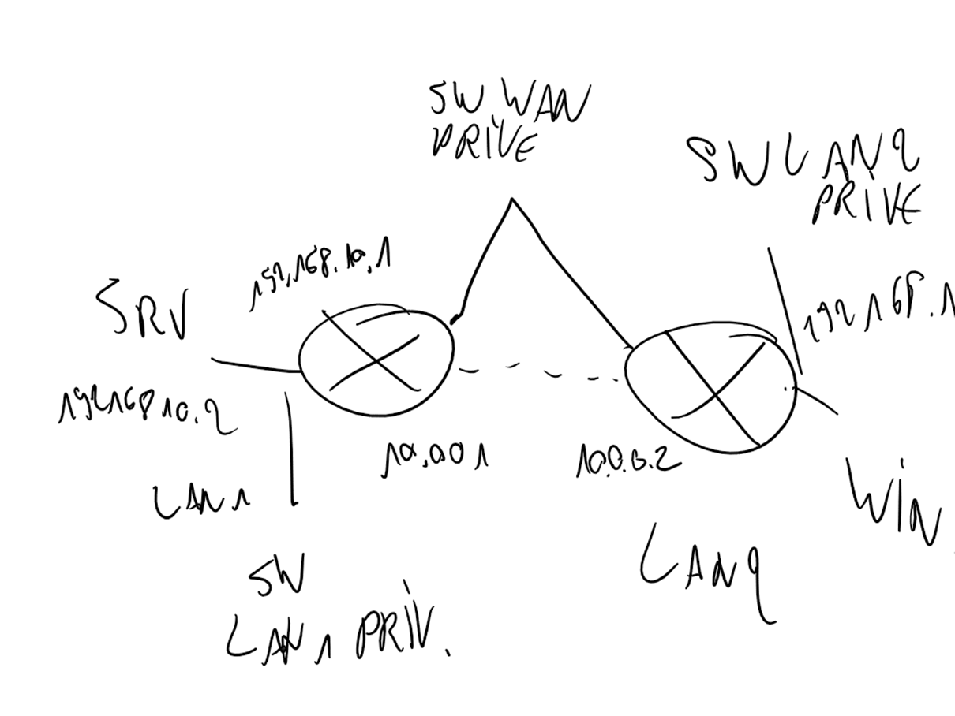

# Référence CISCO

# TACHES A EFFECTUER

NOM ET PRENOM __________________________________

N’oubliez pas de renommer le doc avec vos noms et prénoms

Mettre un screen de votre progression à chaque tache directement sur ce document

## Vérification de l’infra demandée

(Screen des VM + adressage réseau)

## Suppression des parefeux en PowerShell

Supprimer l’ensemble des pare feux et forcez le réseau privé en PS

Commandes à utiliser : set-netfirewallprofile et set-netconnectionprofile

(Screen des commandes)

## Test de connectivité

A partir de chaque serveur, tester la passerelle et l’ipwan du routeur, mettre un screen à chaque fois. Vérifier les règles de pare feu de PFSENSE le cas échéant.

**Ping qui doivent fonctionner (screens)**

**SRV1 VERS PASSERELLE 1**

**SRV1 VERS IPWAN 1**

**SRV1 vers IPWAN 2**

**SRV2 VERS PASSERELLE 2**

**SRV2 VERS IP WAN 2**

**SRV2 VERS IP WAN 1**

**Ping qui doivent échouer (screens)**

**SRV1 vers IP LAN SRV 2**

**SRV2 vers IP LAN SRV 1**

## TRACERT

**Faire pareil avec TRACERT**

## ROUTAGE IP

Mettre en place une table de routage dans chaque PFSENSE de manière à ce que :

LAN 1 les paquets à destination du réseau 192.168.11.0/24 doivent passer par 10.0.0.2

LAN 2 les paquets à destination du réseau 192.168.10 .0/24 doivent passer par 10.0.0.1

L’option à modifier se trouve dans le menu ROUTING de PFSENSE

(Screen des pfsense)

## TEST DE CONNECTIVITE

**Ping qui doivent réussir (screens)**

**SRV1 vers IP LAN SRV 2**

**SRV2 vers IP LAN SRV 1**

Faire de même avec TRACERT

# ATTENTION

Attention, il faut désactiver la RFC 1918 pour ce TP

